AI TEST OFFICER
零基础使用说明
从接入一个本地项目，到拿到一份可追溯的测试结论。
先记住 这不是让你手写测试脚本的工具。你告诉它要测哪个项目、参考哪些需求或改动，它会生成计划、操作浏览器、收集证据，再告诉你能不能继续发布。

你只需要完成这 4 件事
接入项目：选择本地项目文件夹，让系统识别技术栈、启动命令和端口。
给出依据：添加需求、PR、Bug 单或 OpenAPI；系统会说明本次测试参考了什么。
确认计划：选择现成场景，或让 AI 发现测试点并生成待审核草案。
运行并处理结论：授权浏览器后开始；查看截图、日志、断言、失败原因和下一步建议。

1. 先认识主界面
打开工作台后，不需要理解所有技术词。先把画面当作一个测试任务驾驶舱：左边决定测什么，中间显示 AI 正在做什么，右边告诉你结果和下一步。
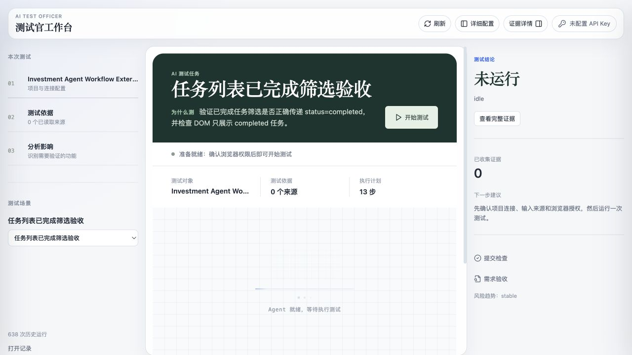
图 1：新版工作台首屏。测试核心信息集中在一个任务舞台中。
左侧：本次测试
作用：按顺序进入项目、测试依据和影响分析。这里是准备区，不是日志区。
你要做：第一次使用时，先点 01 项目与连接配置；项目能连通后，再点 02 读取来源、03 分析影响。
中间：AI 测试任务
作用：最重要的区域。它显示为什么测这个功能、测试对象、依据数量、计划步数和 Agent 时间线。
你要做：确认任务标题和“为什么测”符合你的意图；勾选浏览器授权后点击“开始测试”。
右侧：测试结论
作用：显示是否通过、收集到多少证据、下一步建议，以及提交检查和需求验收入口。
你要做：运行结束先看结论，再点“查看完整证据”了解截图、请求、日志和断言。

2. 接入要测试的项目
这是第一次使用时最需要完成的设置。点击顶部“详细配置”，左侧会打开项目接入向导。它不会把密码写进项目配置；账号和密钥使用环境变量或凭据引用。
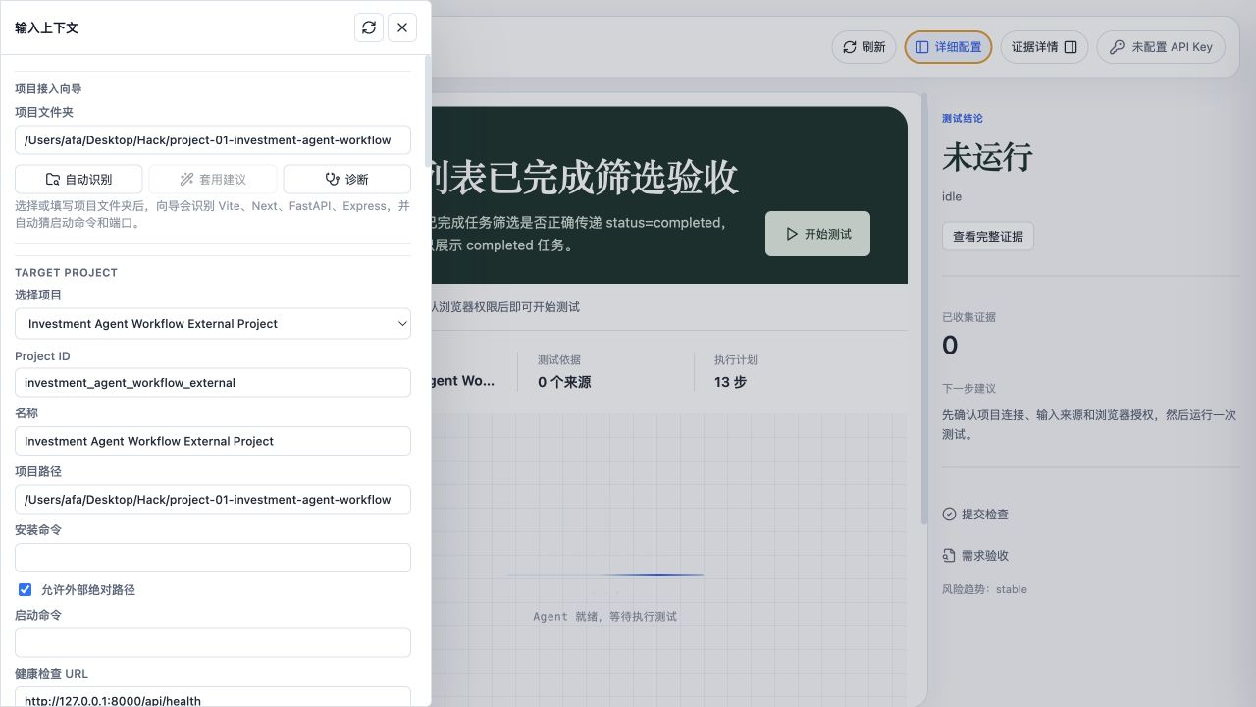
图 2：项目接入向导。左侧抽屉只在配置时打开，避免打断日常测试。
第一步. 填写项目文件夹
把要测试的 React、Vite、Next、FastAPI 或 Express 项目所在文件夹填入“项目文件夹”。若项目在当前测试平台目录之外，勾选“允许外部绝对路径”。
第二步. 点击自动识别
系统会猜测项目技术栈、常用安装与启动命令、前端/后端端口和健康检查地址。你可以点击“套用建议”，再按项目实际情况修改。
第三步. 测试连接
点击“测试连接”。成功表示系统能访问项目；失败会告诉你问题属于安装、启动、端口、健康检查或缺少登录账号中的哪一种，并给出白话修复提示。
小白判断标准 只要“测试连接”通过，并且浏览器能打开前端地址，就说明这个项目已经可以成为测试对象。无需先理解 Playwright 或 API。

3. 告诉系统：这次为什么要测
测试依据决定 AI 应该关注哪里。你可以用一个或多个来源，不需要全部都有。真实来源读取失败时，系统会明确显示 missing 或权限不足，不会偷偷把演示数据当成你的真实输入。
需求 Markdown / 本地文件
作用：让系统知道产品期望的行为，例如“提交后必须显示成功提示”。
你要做：在详细配置的“需求”或 MCP Connector 输入中填文件路径或 URL。
GitHub PR / Git diff
作用：让系统知道代码最近改了什么，从而推荐受影响的页面和测试场景。
你要做：填 PR 地址、Diff 地址或粘贴本地 diff；读取后点“分析输入”。
Issue、TAPD、Bug URL
作用：让系统带着已知问题做回归，避免修复后再次出现。
你要做：填写 Bug 单路径或 URL；若没有访问权限，报告会直接说明。
OpenAPI 文档
作用：让系统了解接口路径、参数与返回结构，可用于接口失败和契约验证。
你要做：填 OpenAPI JSON/YAML 文件路径或 URL。
建议 接真实项目时勾选 strictInput。这样远程来源读不到时，测试会停下来提示你补充权限，而不会使用本地演示 fixture。

读取后会发生什么
点击“读取来源”后，系统记录每个来源的类型、读取状态、权限状态、内容摘要、可信等级、读取时间和内容哈希。点击“分析影响”后，系统将改动文件、路由、接口和关键词映射为推荐测试场景；没有覆盖到的内容会进入 harness gap，明确告诉你目前缺少什么测试能力。

4. 选择测试场景，或让 AI 提出新测试点
左下角“测试场景”是可直接执行的能力库，例如登录、权限拦截、列表筛选、创建与编辑、表单校验、接口失败恢复、文件上传、OpenAPI 契约等。选择一个场景后，中间会显示本次要执行的计划。
已有场景. 直接选择并运行
适合你已经知道要验证什么。例如修改了登录接口，就选择登录成功、登录失败或权限拦截。
AI 新建议. 先生成草案再审核
在“更多能力”中使用 Discovery。它会先读取页面按钮、表单、data-testid、可访问链接和接口，再提出测试点。新的测试点不会自动执行或自动写进能力库。
草案入库. 探测后人工批准
系统先验证选择器能否找到元素、断言是否有证据依据。探测和 oracle dry-run 都通过后，你批准草案，它才会成为以后可复用的场景。
为什么要多一步批准 这样可以防止 AI 因为猜错按钮、猜错页面或证据不足而执行不可靠的测试。平台宁可把它标成“需要补充能力”，也不会假装已经覆盖。

5. 开始测试后，你该看什么
勾选“允许本次会话接管指定浏览器窗口执行测试”，再点击绿色“开始测试”。测试不会只给一个成功或失败；每一步都会对应计划、动作、断言和证据。

中间时间线
这里按顺序显示 Agent 做的事：生成计划、打开页面、点击或输入、等待接口、执行断言、重试、生成报告。它回答的是“AI 现在在做什么”。

右侧测试结论
这里先给白话结果：通过、失败、阻塞、可能不稳定或证据不足。下方“下一步建议”会告诉你优先检查项目连接、需求、代码、接口还是测试脚本。

证据详情
点击顶部“证据详情”或右侧“查看完整证据”，可以打开完整审计面板。你会看到截图、DOM 快照、console 报错、network 请求、trace/video、断言结果、Judge 结论和失败归因。每条 Judge 结论都要引用真实 evidence ID；没有证据时只能输出“证据不足”。
快速定位失败 先看失败步骤，再看对应截图和网络请求。若结论提供 top suspect，就继续看它关联的 diff 文件、组件名、接口地址与证据编号；这比只看“测试失败”更容易决定该找谁处理。

6. 运行结束后：怎么处理和复用
通过
作用：说明当前测试计划中的断言都被证据支持。
你要做：点击提交检查或需求验收，生成可被 CI 消费的 gate/report 产物。
失败
作用：可能是产品问题、测试脚本失效、环境问题或证据不足。
你要做：打开证据详情，按“失败步骤 -> 截图/日志/网络 -> 下一步建议”的顺序排查。
阻塞
作用：通常是项目没启动、端口不通、账号缺失、权限不足或真实来源无法读取。
你要做：回到详细配置的项目向导或 Connector 输入，按提示补齐后重新运行。
长期巡检
作用：可把核心场景设为定时巡检，追踪历史趋势、重试和风险升高提醒。
你要做：在“更多能力”配置 Patrol；有失败时可通过企业微信、飞书、Slack 或 GitHub PR 评论推送。

安全边界
不要把账号密码、cookie、token 或 webhook 链接直接写进需求、报告和截图说明中。项目配置只保存环境变量或 Credential ID 引用；平台会在 UI、日志、报告与机器人消息中脱敏敏感字段。生产或真实接入环境需要显式 token，不能依赖 dev-local-token。

最短使用路径
配置项目 -> 测试连接 -> 读取来源 -> 分析影响 -> 选择场景 -> 勾选浏览器授权 -> 开始测试 -> 查看结论与完整证据。第一次使用只要按这个顺序走，就能完成一次完整测试。

